OBJEDNÁVKA ev. č. SCD: 06/2025/obj.

Bratislava, 13. 3. 2025

Objednávateľ:
Názov: Slovenské centrum dizajnu
zastúpené: Mgr. art. Maroš Schmidt
Sídlo: Jakubovo nám. č. 12
814 99 Bratislava
Štátna príspevková organizácia MK SR
IČO: 00699993
DIČ: 2020831329
IČ DPH: SK2020831329
Bankové spojenie: Štátna pokladnica
IBAN: SK92 8180 0000 0070 0023 9814
IBAN: SK50 8180 0000 0070 0007 0238

Dodávateľ:

Názov: Cosmotron Slovakia
Sídlo: Bratislavská 57, 90848 Kopčany

IČO: 36232513
DIČ: 20200185497
Bankové spojenie: Slovenská sporiteľňa
IBAN: SK 1509000000002511305490
Kontakt: e-mail: firmask@cosmotron.cz
tel. kontakt: +427-34-6681 312

POPIS OBJEDNANÉHO PLNENIA:
Objednávame si u Vás prenájom diskového priestoru Content server (vo veľkosti 200 GB) na obdobie od 1. apríla 2025 do 31. decembra 2025.

ÚČEL DODANIA: prevádzka a užívanie systému Advanced Rapid Library

MIESTO DODANIA: Jakubovo námestie 12, Bratislava

HODNOTA OBJEDNANÉHO PLNENIA:
Cena plnenia vrátane DPH je 33 eur bez dph / mesiac, spolu 297 eur bez dph.
Prosím fakturovať po dodaní, faktúru vystaviť na hore uvedené sídlo objednávateľa.
Faktúru žiadame vystaviť v súlade so zákonom č. 222/2004 Z. z. o dani z pridanej hodnoty v platnom znení so 14 dňovou splatnosťou. Prílohou vystavenej faktúry za dodávku služieb bude dodací list.

Podpis: ___________________________
Mgr. Silvia Seneši Lutherová, PhD. , zástupkyňa riaditeľa pre odborné činnosti

PRÍLOHA: cenová ponuka

Vybavuje/zodpovedá: Mgr. Silvia Seneši Lutherová, Phd. – vedúca ODIS, Kontakt: +421918/110 250, silvia.lutherova@scd.sk

Príloha – CENOVÁ PONUKA

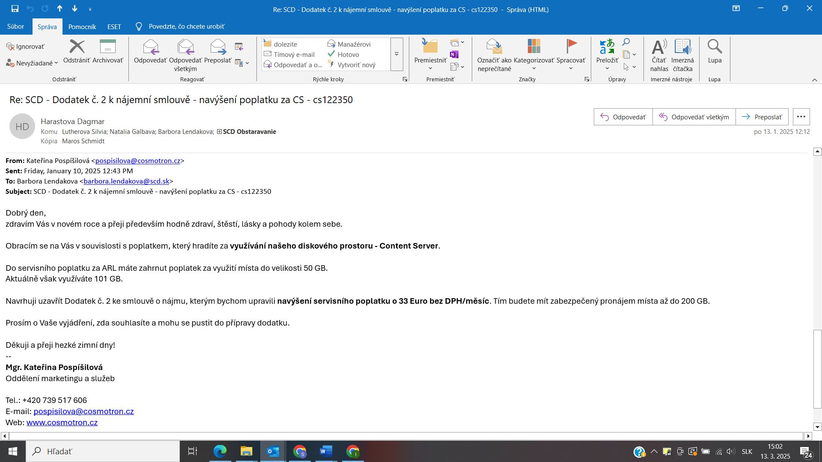

Príloha č. 1- pre ZFK - Objednávka/Zmluva
Slovenské centrum dizajnu (SCD), príspevková organizácia MK SR, sídlo: Jakubovo nám. č. 12, 814 99 Bratislava
IČO: 00699993,DIČ: 2020831329, IČ DPH: SK2020831329 ===========================================================================================
V zmysle zákona č. 357/2015 Z. z. o finančnej kontrole a audite a o zmene a doplnení niektorých zákonov a Metodického usmernenia sekcie auditu a kontroly MF SR č. MF/010871/2016-1411 k finančnej kontrole vykonávanej podľa zákona č. 357/22015 Z.z. o finančnej kontrole a audite a o zmene a doplnení niektorých zákonov a v súlade s Internou smernicou na výkon finančnej kontroly v podmienkach SCD je overovaná FINANČNÁ OPERÁCIA (príjem, poskytnutie alebo použitie verejných financií, právny úkon alebo iný úkon majetkovej povahy) - DRUH FINANČNEJ OPERÁCIE a ev. číslo dokladu

OBJEDNÁVKA ev č. SCD : 6/2025/zo dňa: 13.3.2025
overovaná podľa § 6 ods. 4 Zákona č. 357/2015 Z.z. o finančnej kontrole a audite ZÁKLADNOU FINANČNOU KONTROLOU, kde zodpovední zamestnanci a štatutár poskytujú vyjadrenie : ______________________________________________________________________________________
Zástupkyňa riaditeľa pre ekonomické záležitosti: Ing. Natália Galbavá zodpovedná za rozpočet poskytujem vyjadrenie, že pripravovaná finančná operácia uvedená vyššie

*JE – NIE JE v súlade s rozpočtom a je v súlade so zmluvami uzatvorenými orgánom verejnej správy, rozhodnutiami vydanými na základe osobitných predpisov, vnútornými predpismi alebo inými podmienkami poskytnutia verejných financií neuvedených vyššie
A POSKYTUJEM VYJADRENIE:
*JE /NIE JE MOŽNÉ FINANČNÚ OPERÁCIU ALEBO JEJ ČASŤ VYKONAŤ
*JE /NIE JE MOŽNĚ VO FINANČNEJ OPERÁCII POKRAČOVAŤ

DÁTUM: .......................... PODPIS: ................................
Pozn.:* Nevhodné prečiarknite!
_____________________________________________________________________________________
Zamestnankyňa: Ing. Dagmar Haraštová zodpovedná za verejné obstarávanie –poskytujem vyjadrenie, že pripravovaná finančná operácia uvedená vyššie
*JE – NIE JE v súlade so zákonom o verejnom obstarávaní
A POSKYTUJEM VYJADRENIE:
*JE /NIE JE MOŽNÉ FINANČNÚ OPERÁCIU ALEBO JEJ ČASŤ VYKONAŤ
*JE /NIE JE MOŽNĚ VO FINANČNEJ OPERÁCII POKRAČOVAŤ

DÁTUM: .......................... PODPIS: ................................
Pozn.:* Nevhodné prečiarknite!
_________________________________________________________________________________________
Vedúca/i zamestnanec zodpovedná/ý za vecné plnenie:
MENO A PRIEZVISKO: Mgr. Silvia Seneši Lutherová, PhD. vedúca/i oddelenia: OPPV
poskytujem vyjadrenie, že pripravovaná finančná operácia uvedená vyššie

*SPĹŇA/ NESPĹŇA/ PODMIENKY HOSPODÁRNOSTI, EFEKTÍVNOSTI, ÚČINNOSTI A ÚČELNOSTI PRI HOSPODÁRENÍ S VEREJNÝMI FINANCIAMI a je v súlade so zmluvami uzatvorenými orgánom verejnej správy, rozhodnutiami vydanými na základe osobitných predpisov, vnútornými predpismi alebo inými podmienkami poskytnutia verejných financií neuvedených vyššie

A POSKYTUJEM VYJADRENIE:
*JE /NIE JE MOŽNÉ FINANČNÚ OPERÁCIU ALEBO JEJ ČASŤ VYKONAŤ
*JE /NIE JE MOŽNĚ VO FINANČNEJ OPERÁCII POKRAČOVAŤ

DÁTUM: .......................... PODPIS: ................................
Pozn.:* Nevhodné prečiarknite!
_________________________________________________________________________________________
Štatutár/Riaditeľ : Mgr. art. Maroš Schmidt POSKYTUJEM VYJADRENIE

*JE /NIE JE MOŽNÉ FINANČNÚ OPERÁCIU ALEBO JEJ ČASŤ VYKONAŤ
*JE /NIE JE MOŽNĚ VO FINANČNEJ OPERÁCII POKRAČOVAŤ

DÁTUM: .......................... PODPIS: ................................
Pozn.:* Nevhodné prečiarknite!

